МИНИСТЕРСТВО НАУКИ И ВЫСШЕГО ОБРАЗОВАНИЯ
РОССИЙСКОЙ ФЕДЕРАЦИИ
Федеральное государственное бюджетное образовательное учреждение высшего образования
«Вятский государственный университет»
(ФГБОУ ВО «ВятГУ»)
Факультет автоматики и вычислительной техники
Кафедра электронных вычислительных машин

Исследование фракталов

Отчёт по лабораторной работе №7
дисциплины «Программирование»

Вариант 611

Выполнил студент группы ПИб-1301_____________________/Ванчугов Р.Р./
Проверил____________________________________________ /Чистяков Г.А./
Киров 2021
Цель работы: получение навыков реализации алгоритмов с рекурсивными вычислениями, знакомство с фракталами
Задание:
- Написать программу для визуализации фрактала “Кривая Гильберта”
- Предусмотреть возможности масштабирования, изменения глубины прорисовки и перемещения полученной фигур.
- Построение множества ломанных, образующих фрактал, должно осуществляться в отдельном модуле.
Схема алгоритма:
Основной модуль:
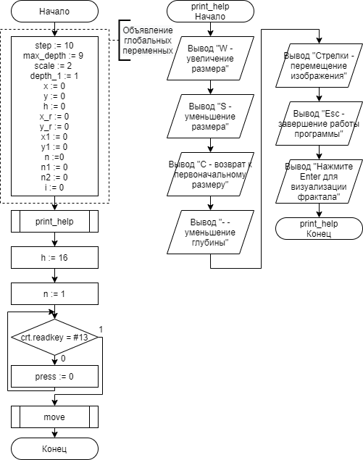

Модуль fractal:
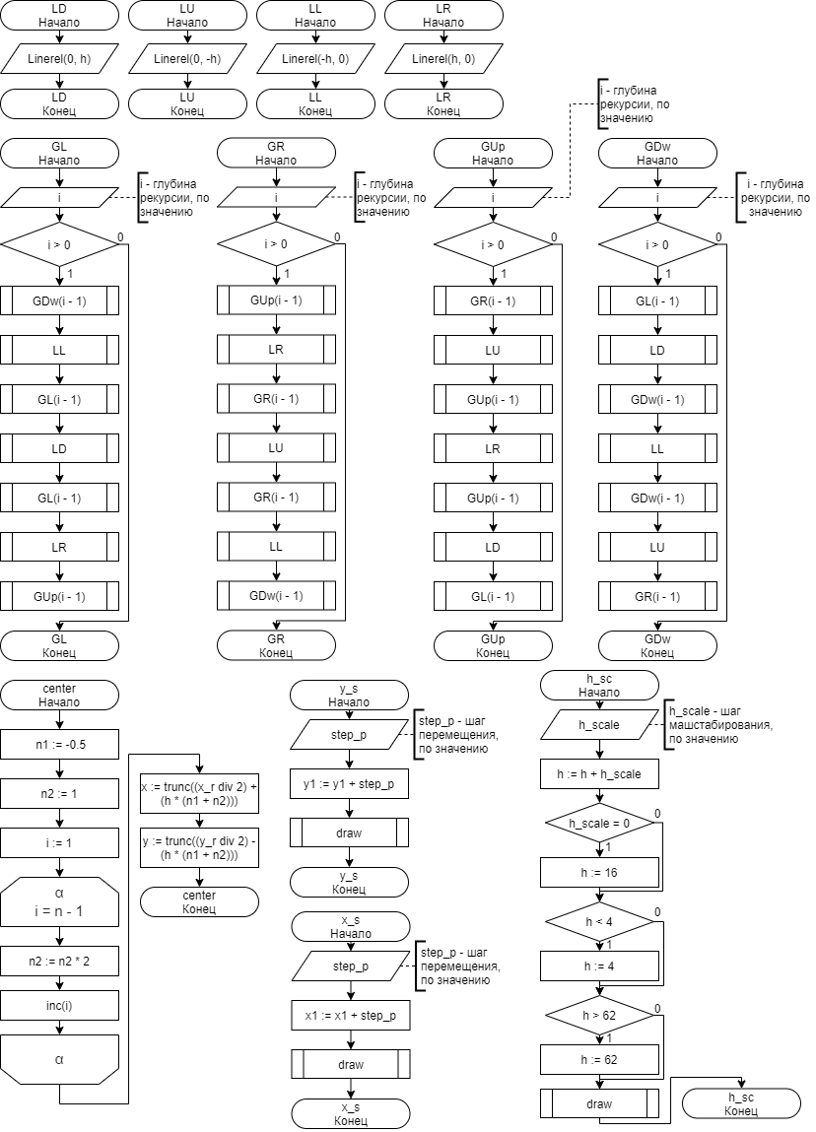
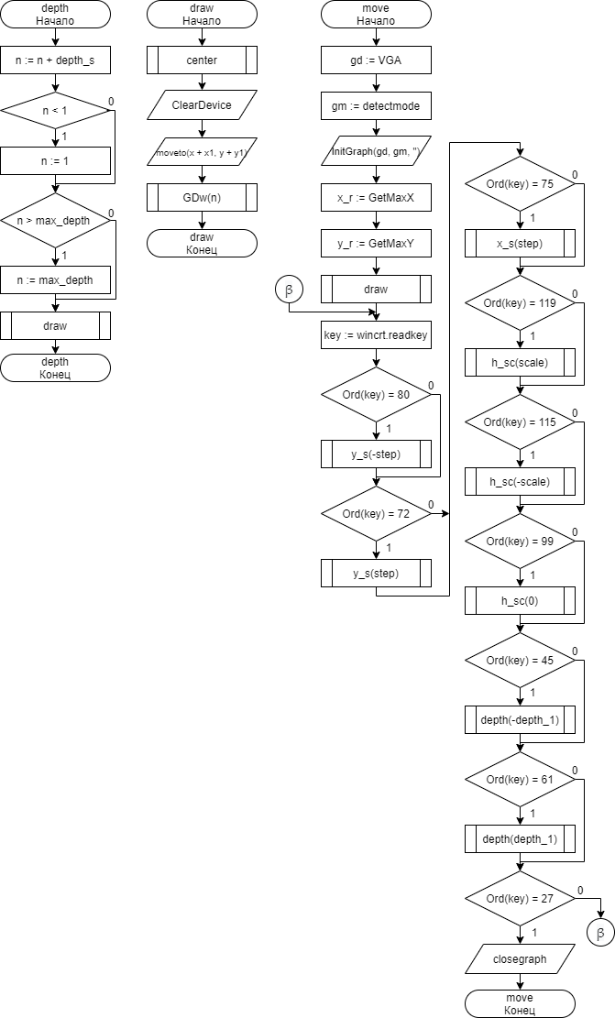
Листинг кода:
Основной модуль:
uses crt,fractal,graph;

var press : integer;

procedure print_help;
begin
writeln('W - увеличение размера');
writeln('S - уменьшение размера');
writeln('С - возврат к первоначальному размеру');
writeln('+ - увеличение глубины');
writeln('- - уменьшение глубины');
writeln('Стрелки - перемещение изображения');
writeln('Esc - завершение работы программы');
writeln(' ');
writeln('Нажмите Enter для визуализации фрактала');
end;

begin
print_help;
h := 16; //Длина стороны
n := 1; //Глубина
repeat
press := 0
until crt.readkey = #13;
move;
end.

Модуль fractal:
unit fractal;

interface

uses
wincrt,
Crt,
Graph;

const
step = 10;
max_depth = 9;
scale = 2;
depth_1 = 1;

var
key: char;
x: integer;
y: integer;
h: integer;
x_r: integer;
y_r: integer;
x1: integer;
y1: integer;
n: byte;
n1,n2 : single;
i : integer;

gm,gd: smallint;

procedure move;

implementation

procedure LD;
begin
Linerel(0, h);
end;

procedure LU;
begin
Linerel(0, -h);
end;

procedure LL;
begin
Linerel(-h, 0);
end;

procedure LR;
begin
Linerel(h, 0);
end;

procedure GDw(i: byte); forward;
procedure GUp(i: byte); forward;
procedure draw; forward;

procedure GL(i: byte);
begin
if i > 0 then
begin
GDw(i - 1);
LL;
GL(i - 1);
LD;
GL(i - 1);
LR;
GUp(i - 1);
end;
end;

procedure GR(i: byte);
begin
if i > 0 then
begin
GUp(i - 1);
LR;
GR(i - 1);
LU;
GR(i - 1);
LL;
GDw(i - 1);
end;
end;

procedure GUp(i: byte);
begin
if i > 0 then
begin
GR(i - 1);
LU;
GUp(i - 1);
LR;
GUp(i - 1);
LD;
GL(i - 1);
end;
end;

procedure GDw(i: byte);
begin
if i > 0 then
begin
GL(i - 1);
LD;
GDw(i - 1);
LL;
GDw(i - 1);
LU;
GR (i - 1);
end;
end;

procedure center;
begin
n1 := -0.5;
n2 := 1;
for i := 1 to n - 1 do begin
n2 := n2 * 2;
end;
x := trunc((x_r div 2) + (h * (n1 + n2)));
y := trunc((y_r div 2) - (h * (n1 + n2)));
end;

procedure y_s(step_p: integer);
begin
y1 := y1 + step_p;
draw;
end;

procedure x_s(step_p: integer);
begin
x1 := x1 + step_p;
draw;
end;

procedure h_sc(h_scale: integer);
begin
h := h + h_scale;
if h_scale = 0 then h := 16;
if h < 4 then
h := 4;
if h > 62 then h := 62;
draw;
end;

procedure depth(depth_s: integer);
begin
n := n + depth_s;
if n < 1 then
n := 1;
if (n > max_depth) then n := max_depth;
draw;
end;

procedure draw;
begin
center;
ClearDevice;
moveto(x + x1, y + y1);
GDw(n);
end;

procedure move;
var
key: char;
begin
gd := VGA;
gm := detectmode;
InitGraph(gd, gm, '');
x_r := GetMaxX;
y_r := GetMaxY;
draw;
repeat
key := wincrt.readkey;
if Ord(key) = 80 then
y_s(-step);
if Ord(key) = 72 then
y_s(step);
if Ord(key) = 77 then
x_s(-step);
if Ord(key) = 75 then
x_s(step);
if Ord(key) = 119 then
h_sc(scale);
if Ord(key) = 115 then
h_sc(-scale);
if Ord(key) = 99 then
h_sc(0);
if Ord(key) = 45 then
depth(-depth_1);
if Ord(key) = 61 then
depth(depth_1);
until Ord(key) = 27;
closegraph;
end;
end.

Экранные формы:
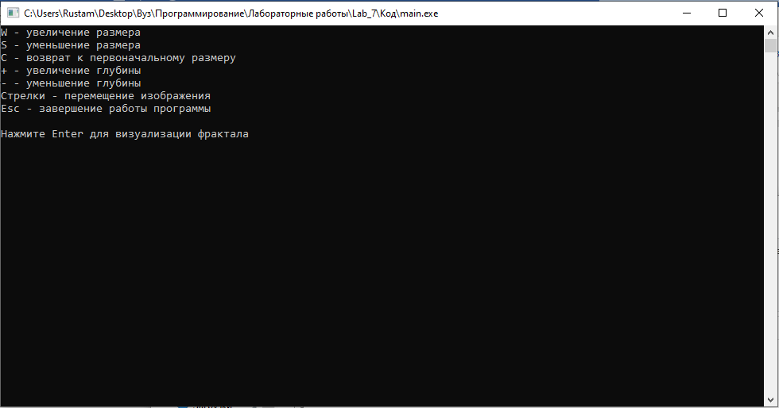
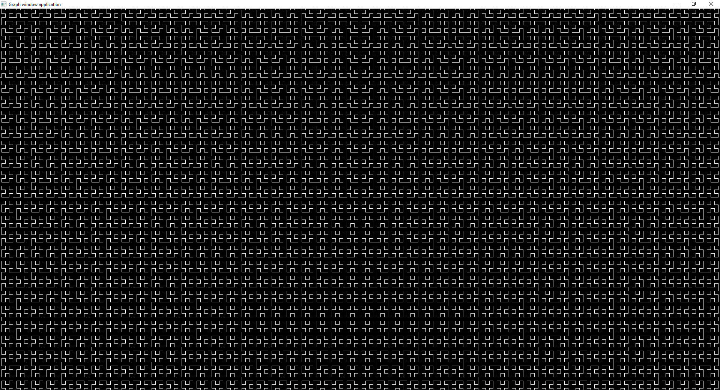
Вывод: в данной лабораторной работе были закреплены базовые навыки работы с модулем graph, навыки создания пользовательских модулей, изучены принципы построения рекурсивных подпрограмм.

